LES FONCTIONS EN LANGAGE PYTHON

On a traduit en langage Python, l’algorithme qui calcule et affiche la somme 1+2+3+…+a lorsque a est un nombre entier naturel non nul. Voici ci-dessous l’algorithme et le programme associé :

Variables : a, résultat et k sont trois entiers.  Début  Saisir a  résultat 0  POUR k variant de 1 à a  résultat résultat + k  Fin du POUR  Afficher résultat  Fin | 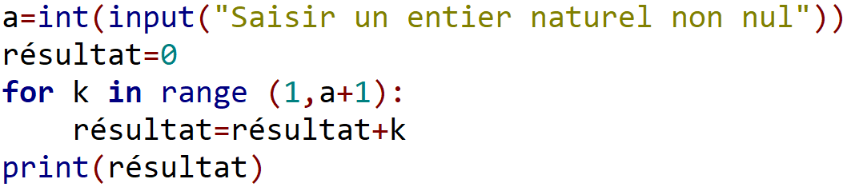

Le langage Python utilise des fonctions Python dites prédéfinies que l’on utilise pour écrire des lignes de codes : par exemple, dans le programme ci-dessus, on a utilisé quatre fonctions prédéfinies int, input, range et print.

Elles sont stockées dans la bibliothèque principale du langage qui en contient d’autres comme float.

D’autres fonctions sont stockées dans différentes bibliothèques comme sqrt dans la bibliothèque math ou bien randint dans la bibliothèque random.

Qu’est-ce qu’une fonction en Python ?

Une fonction est un programme ou un script qui est défini par un nom et qui nécessite zéro, un ou plusieurs paramètres d’entrée, écrits dans une parenthèse qui suit le nom et qui sont d’un ou plusieurs types pour retourner un unique élément d’un certain type.

Par exemple,

la fonction int utilise un paramètre d’entrée de type chaîne de caractères et retourne un nombre entier (lorsque cela a un sens pour la chaîne de caractères fournie) : int("23") retourne l’entier 23 ;

la fonction sqrt possède un paramètre d’entrée de type entier ou flottant et retourne la racine carrée de ce nombre (une valeur approchée décimale en fait) : sqrt(5) retourne 2.23606797749979 ;

la fonction randint possède deux paramètres d’entrée (séparés par une virgule) de type entier et retourne un entier aléatoire compris entre ces deux entiers (le premier étant inférieur au second) : randint(1 , 6) retourne par exemple 2.

Le programme exécuté par une fonction est caché et il faut appeler la fonction (à l’aide de son nom) dans la console pour l’exécuter en fournissant des valeurs au(x) paramètre(s) d’entrée. Ces paramètres d’entrée jouent en quelque sorte le rôle de la saisie (input) et l’élément retourné pourrait s’apparenter à celui de l’affichage (print). Ce dernier élément est en fait récupérable en l’affectant à une variable : D = randint(1,6) par exemple.

